


공공데이터 오픈API 활용가이드
금융위원회_KRX상장종목정보

목 차
0. 데이터 관련 안내 3
0.1 데이터 조회 관련 유의사항 3
0.2 데이터 갱신 주기 안내 3
1. 서비스 명세 4
1.1 금융위원회_KRX상장종목정보 4
가. API 서비스 개요 4
나. 상세기능 목록 5
다. 상세기능내역 5
1) 종목정보 상세기능명세 5
1.2 이용허락범위 안내 9
2. OpenAPI 에러 코드정리 11
3. 자주 묻는 질문 안내 11
4. [입문자용] 오픈 API 서비스 이용 안내 12
4.1 활용신청 방법 및 인증키 안내 12
4.2 API기본구조 및 호출 결과 15
4.3 응답받은 데이터 엑셀로 보기 17

0. 데이터 관련 안내

0.1 데이터 조회 관련 유의사항
※ 특정 조회 조건(파라미터) 미입력 시 전체 데이터가 조회되며, 데이터 양에 따라 응답 지연이 발생할 수 있습니다.
※ numOfRows 파라미터 요청값이 10,000건을 초과할 경우, 시스템 성능 안정화를 위해 최대 10,000건까지만 조회됩니다.
※ 대용량 조회가 필요하신 경우, 반드시 요청 파라미터를 설정하여 조회 범위를 제한해주시기 바랍니다.

0.2 데이터 갱신 주기 안내
※ KRX상장종목정보API의 데이터 적재 작업 주기는 일 1회입니다.
※ 금융위원회의 모든 API는 데이터 보유기관으로부터 데이터를 연계 받아 수집 후 개방하고 있습니다. 금융위원회에서 제공하는 모든 서비스는 실시간이 아니며, 데이터 개방은 연계받은 영업일 하루 뒤 오후 1시 이후에 업데이트 됩니다. 예를 들어, 금요일 데이터는 차주 월요일에 제공됩니다. (월요일이 공휴일인 경우, 다음 영업일에 제공됩니다.)

1. 서비스 명세

1.1 금융위원회_KRX상장종목정보

가. API 서비스 개요
API 서비스 정보 | API명(영문) | GetKrxListedInfoService_V2
API 서비스 정보 | API명(국문) | 금융위원회_KRX상장종목정보
API 서비스 정보 | API 설명 | 한국거래소에서 제공하는 KRX에 상장된 종목에 대한 정보로, 상장된 종목의 종목명, 법인명, ISIN코드 정보를 제공합니다.  ※ 외국회사의 경우 국내법인등록번호를 제공하지 않습니다.  ※ 외국회사는 대한민국 외의 국가에서 설립되어 해당 국가의 법령에 따라 등록, 운영되는 법인을 의미하며, 국내에 별도의 법인등록을 하지 않은 경우 국내 법인등록번호가 존재하지 않습니다.
API 서비스  보안적용  기술 수준 | 서비스 인증/권한 | [O] serviceKey [ ] 인증서 (GPKI/NPKI)  [ ] Basic (ID/PW) [ ] 없음
API 서비스  보안적용  기술 수준 | 메시지 레벨  암호화 | [ ] 전자서명 [ ] 암호화 [O] 없음
API 서비스  보안적용  기술 수준 | 전송 레벨 암호화 | [O] SSL [ ] 없음
API 서비스  보안적용  기술 수준 | 인터페이스 표준 | [ ] SOAP 1.2  (RPC-Encoded, Document Literal, Document Literal Wrapped)  [O] REST (GET)  [ ] RSS 1.0 [ ] RSS 2.0 [ ] Atom 1.0 [ ] 기타
API 서비스  보안적용  기술 수준 | 교환 데이터 표준  (중복선택가능) | [O] XML [O] JSON [ ] MIME [ ] MTOM
API 서비스  배포정보 | 서비스 URL | https://apis.data.go.kr/1160100/GetKrxListedInfoService_V2
API 서비스  배포정보 | 서비스 버전 | 1.0
API 서비스  배포정보 | 서비스 시작일 | 2021-11-16 | 서비스 배포일 | 2021-11-16
API 서비스  배포정보 | 서비스 이력 | 2021-11-16 : 서비스 시작
API 서비스  배포정보 | 메시지 교환유형 | [O] Request-Response [ ] Publish-Subscribe  [ ] Fire-and-Forgot [ ] Notification
API 서비스  배포정보 | 데이터 갱신주기 | 일 1회

나. 상세기능 목록
번호 | API명(국문) | 상세기능명(영문) | 상세기능명(국문)
1 | 금융위원회_KRX상장종목정보 | getItemInfo_V2 | 종목정보

다. 상세기능내역

1) 종목정보 상세기능명세
a) 상세기능정보
상세기능 번호 | 1 | 상세기능 유형 | 조회 (목록)
상세기능명(국문) | 종목 정보
상세기능 설명 | KRX에 상장된 종목에 대한 정보조회 기능
Call Back URL | https://apis.data.go.kr/1160100/GetKrxListedInfoService_V2/getItemInfo_V2
최대 메시지 사이즈 | [4000] byte
평균 응답 시간 | [500] ms | 초당 최대 트랙잭션 | [30] tps
b) 요청 메시지 명세
항목명(영문) | 항목명(국문) | 항목크기 | 항목구분 | 샘플데이터 | 항목설명
numOfRows | 한 페이지 결과 수 | 4 | 0 | 1 | 한 페이지 결과 수
pageNo | 페이지 번호 | 4 | 0 | 1 | 페이지 번호
resultType | 결과형식 | 4 | 0 | xml | 구분(xml, json) Default: xml
serviceKey | 서비스키 | 400 | 1 | 공공데이터포털에서 받은 인증키 | 공공데이터포털에서 받은 인증키
basDt | 기준일자 | 8 | 0 | 20260729 | 검색값과 기준일자가 일치하는 데이터를 검색
beginBasDt | 기준일자 | 8 | 0 | 20260729 | 기준일자가 검색값보다 크거나 같은 데이터를 검색
endBasDt | 기준일자 | 8 | 0 | 20260729 | 기준일자가 검색값보다 작은 데이터를 검색
likeBasDt | 기준일자 | 8 | 0 | 20260729 | 기준일자값이 검색값을 포함하는 데이터를 검색
likeSrtnCd | 단축코드 | 9 | 0 | A000040 | 단축코드가 검색값을 포함하는 데이터를 검색
isinCd | ISIN코드 | 12 | 0 | KR7000040006 | 검색값과 ISIN코드가 일치하는 데이터를 검색
likeIsinCd | ISIN코드 | 12 | 0 | KR7000040006 | ISIN코드가 검색값을 포함하는 데이터를 검색
itmsNm | 종목명 | 240 | 0 | KR모터스 | 검색값과 종목명이 일치하는 데이터를 검색
likeItmsNm | 종목명 | 240 | 0 | KR모터스 | 종목명이 검색값을 포함하는 데이터를 검색
crno | 법인등록번호 | 20 | 0 | 1601110007032 | 검색값과 법인등록번호가 일치하는 데이터를 검색
corpNm | 법인명 | 240 | 0 | KR모터스(주) | 검색값과 법인명이 일치하는 데이터를 검색
likeCorpNm | 법인명 | 240 | 0 | KR모터스(주) | 법인명이 검색값을 포함하는 데이터를 검색
※ 항목구분 : 필수(1), 옵션(0)
c) 응답 메시지 명세
항목명(영문) | 항목명(국문) | 항목크기 | 항목구분 | 샘플데이터 | 항목설명
resultCode | 결과코드 | 2 | 1 | 00 | 결과코드
resultMsg | 결과메시지 | 50 | 1 | NORMAL SERVICE. | 결과메시지
numOfRows | 한 페이지 결과 수 | 4 | 1 | 1 | 한 페이지 결과 수
pageNo | 페이지 번호 | 4 | 1 | 1 | 페이지 번호
totalCount | 전체 결과 수 | 10 | 1 | 1 | 전체 결과 수
basDt | 기준일자 | 8 | 0 | 20260729 | YYYYMMDD 조회의 기준일, 통상 거래일
srtnCd | 단축코드 | 9 | 0 | A000040 | 종목코드보다 짧으면서 유일성이 보장되는 코드
isinCd | ISIN코드 | 12 | 0 | KR7000040006 | 국제 채권 식별번호. 유가증권(채권)의 국제인증 고유번호
mrktCtg | 시장 구분 | 10 | 0 | KOSPI | 시장 구분 (KOSPI/KOSDAQ/KONEX 등)
itmsNm | 종목명 | 240 | 0 | KR모터스 | 유가증권 국제인증 고유번호 코드 이름
crno | 법인등록번호 | 20 | 0 | 1601110007032 | 종목의 법인등록번호  ※ 외국회사의 경우 국내 법인등록번호를 제공하지 않습니다.
corpNm | 법인명 | 240 | 0 | KR모터스(주) | 종목의 법인 명칭
※ 항목구분 : 필수(1), 옵션(0)
d) 요청/응답 메시지 예제
요청메시지
https://apis.data.go.kr/1160100/GetKrxListedInfoService_V2/getItemInfo_V2?serviceKey=인증키&numOfRows=1&pageNo=1&resultType=xml&basDt=20260729&crno=1601110007032
응답메시지
<response>
<header>
<resultCode>00</resultCode>
<resultMsg>NORMAL SERVICE.</resultMsg>
</header>
<body>
<numOfRows>1</numOfRows>
<pageNo>1</pageNo>
<totalCount>1</totalCount>
<items>
<item>
<basDt>20260729</basDt>
<srtnCd>A000040</srtnCd>
<isinCd>KR7000040006</isinCd>
<mrktCtg>KOSPI</mrktCtg>
<itmsNm>KR모터스</itmsNm>
<crno>1601110007032</crno>
<corpNm>KR모터스(주)</corpNm>
</item>
</items>
</body>
</response>

1.2 이용허락범위 안내
- 본 개방데이터는 공공누리 4유형으로 다음의 사항을 참고하시기 바랍니다.
이용허락 유형 | 표시 마크 | 이용허락범위
[제0유형]  자유이용 |  | 출처표시 조건 없음  상업적, 비상업적 이용가능  변형 등 2차적 저작물 작성 가능
[제1유형]  출처표시 |  | 출처표시  상업적, 비상업적 이용가능  변형 등 2차적 저작물 작성 가능
[제2유형]  출처표시+상업적 이용금지 |  | 출처표시  비상업적 이용만 가능  변형 등 2차적 저작물 작성 가능
[제3유형]  출처표시+변경금지 |  | 출처표시  상업적, 비상업적 이용가능  변형 등 2차적 저작물 작성 금지
[제4유형]  출처표시+상업적 이용금지+변경금지 |  | 출처표시  비상업적 이용만 가능  변형 등 2차적 저작물 작성 금지
[AI유형]  인공지능 학습용 |  | 출처표시 조건 없음  상업적, 비상업적 이용가능  변형 등 2차적 저작물 작성 가능
[안내사항]
본 데이터는 상업적 목적 여부와 상관 없이 제3자 무단 제공 및 재배포가 엄격히 금지됩니다. 만약 상업적 목적으로 이용할 경우 원천 소유자인 한국거래소의 KRX Data Marketplace(data.krx.co.kr)에서 유료로 구매하여야 합니다. 이 경우에도 아래의 목적으로만 상업적 활용이 가능합니다.
< 아 래 >
1. 가공을 통해 독창성 있는 저작물을 생산
2. 제 3자의 방문, 가입을 통한 간접 수익 창출
데이터 구매 및 이용 문의: 한국거래소 데이터사업부
The unauthorized redistribution of this data to third parties is strictly prohibited, regardless of commercial purposes. If you intend to use the data for commercial purposes, you must purchase it from the KRX Data Marketplace(data.krx.co.kr) of the Korea Exchange(KRX), the original owner. Even in such cases, monetization may be allowed only if it is determined that it falls under any of the followings:
1. where the User has created a work with originality by processing the data purchased; or
2. where the User generates indirect revenue through visits and subscriptions/membership registration of third parties.
Data Purchase and Use Inquiries: Market Data Business Department at the Korea Exchange

2. OpenAPI 에러 코드정리
에러메시지 | 구분 | 내용
Unauthorized | 오류원인 | API 인증키가 존재하지 않거나 유효하지 않습니다.
Unauthorized | 조치방안 | 공공데이터포털에서 발급받은 인증키 정보를 확인해 주세요.
Forbidden | 오류원인 | API 서비스에 대한 신청 내역이 확인되지 않습니다.
Forbidden | 조치방안 | 해당 API의 활용 신청 여부와 승인 상태를 확인해 주세요.
API not found | 오류원인 | API 서비스가 존재하지 않습니다.
API not found | 조치방안 | 호출 URL에 오타가 없는지, 폐기된 API는 아닌지 확인해 주세요.
Error forwarding request to backend server | 오류원인 | 기관 API 서버와의 연결에 실패했습니다.
Error forwarding request to backend server | 조치방안 | 일시적인 네트워크 오류일 수 있으니 잠시 후 다시 시도해 주세요.
Error receiving response from backend server | 오류원인 | 기관 API 서버로부터 응답을 받지 못했습니다.
Error receiving response from backend server | 조치방안 | 문제가 계속될 경우, ‘오류신고 및 문의’를 통해 제공기관에 문의바랍니다.
API rate limit exceeded | 오류원인 | 현재 많은 사용자가 API를 호출하고 있어, 서버의 최대 동시 요청 수를 초과하였습니다.
API rate limit exceeded | 조치방안 | 잠시 후 다시 호출해주시기 바랍니다.
API token quota exceeded | 오류원인 | API 서비스의 일일 호출 허용량을 초과하였습니다.
API token quota exceeded | 조치방안 | 초기화된 이후 다시 이용 바랍니다.
Unexpected error | 오류원인 | 일시적인 시스템 오류가 발생하였습니다.
Unexpected error | 조치방안 | 문제가 반복될 경우 활용지원센터로 문의바랍니다.

3. 자주 묻는 질문 안내
※ API 이용 중 자주 발생하는 문의사항은 아래 주소를 참고하시기 바랍니다.
☞ https://www.fsc.go.kr/in060501

4. [입문자용] 오픈 API 서비스 이용 안내

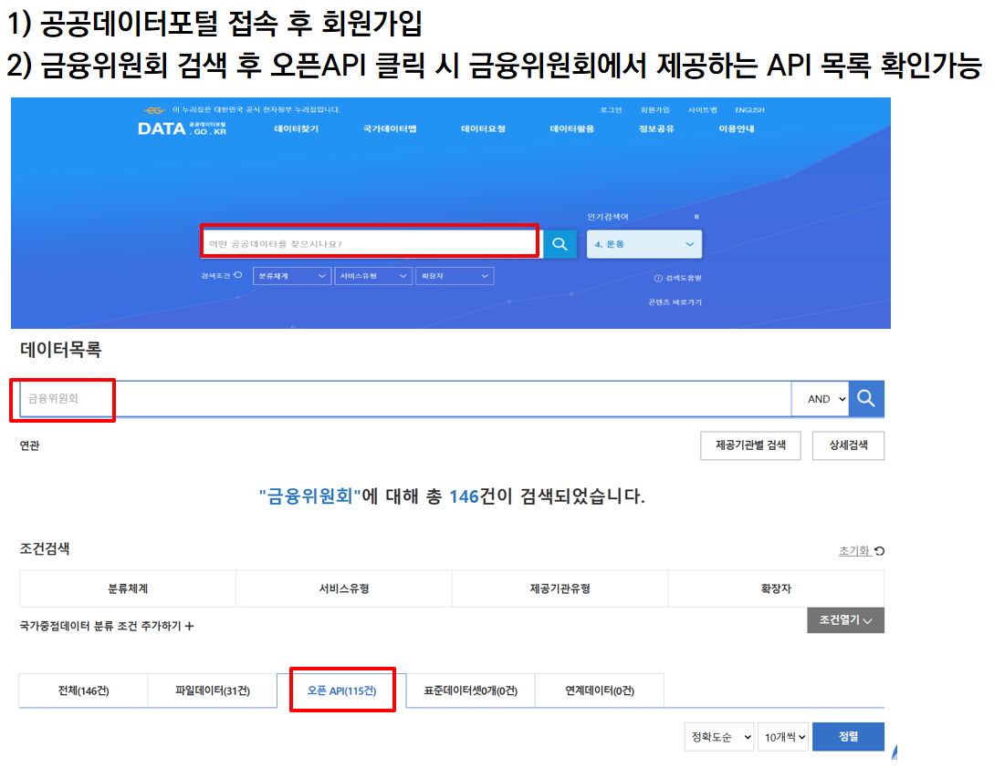
4.1 활용신청 방법 및 인증키 안내
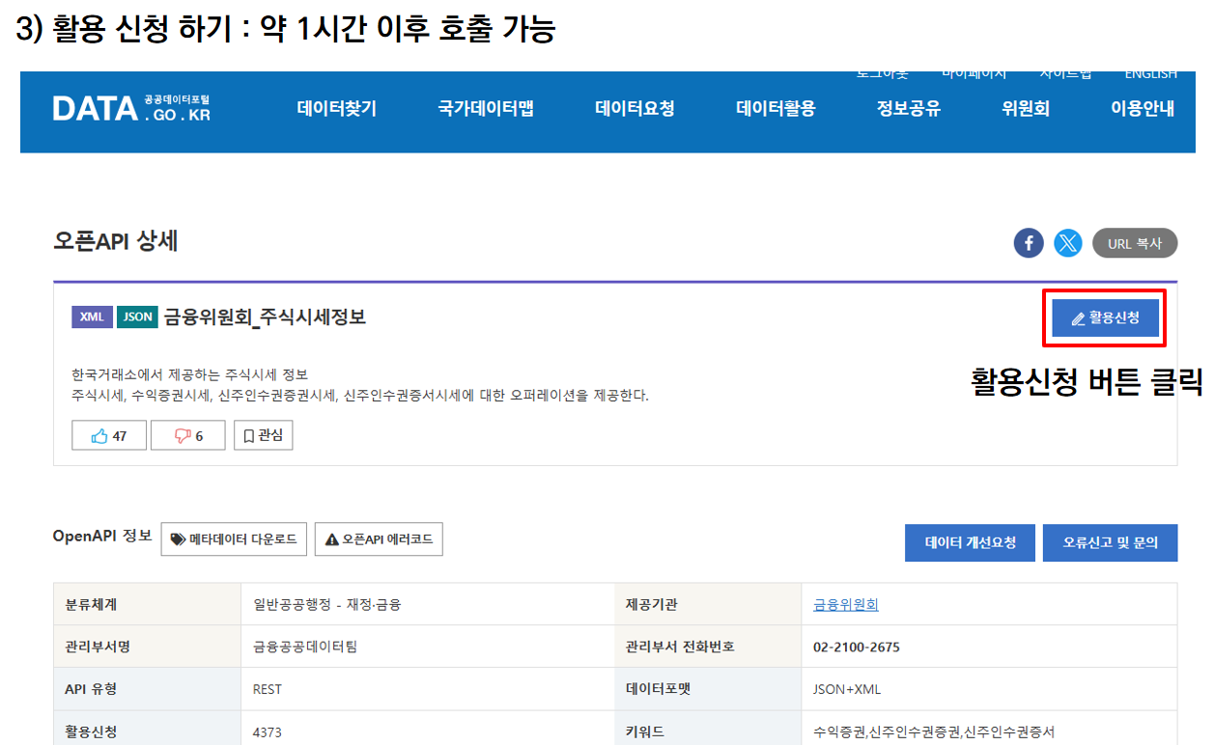
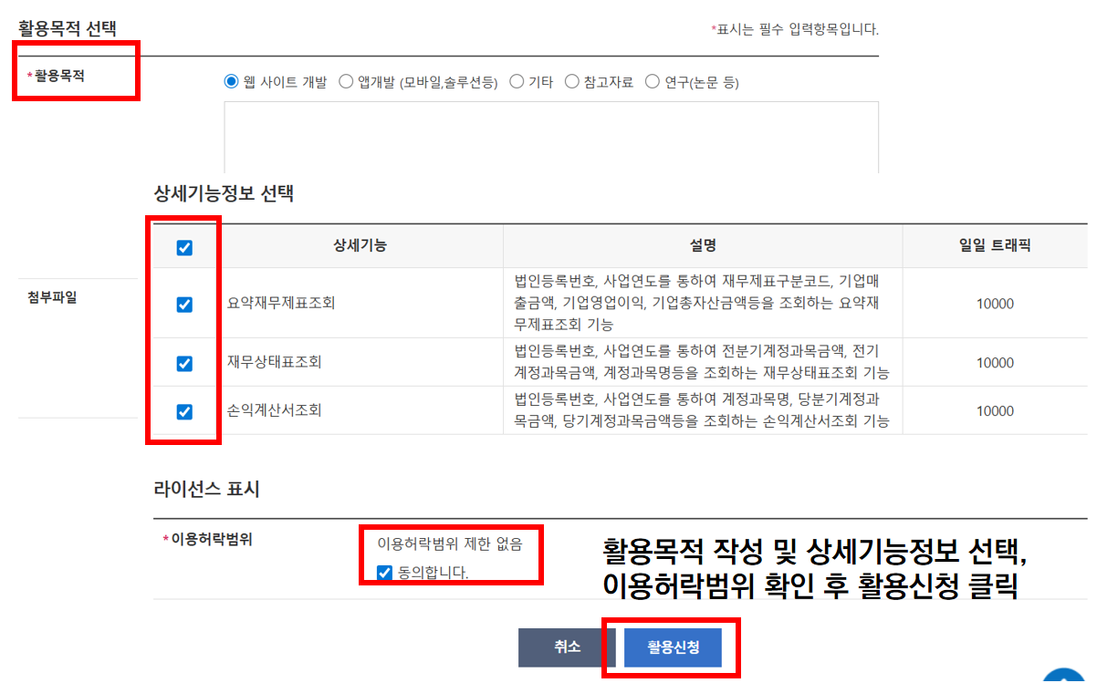
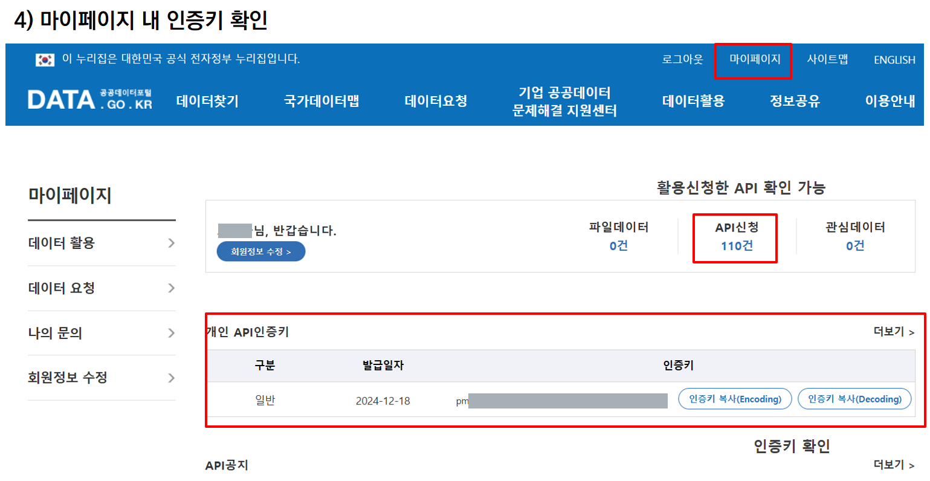

4.2 API기본구조 및 호출 결과
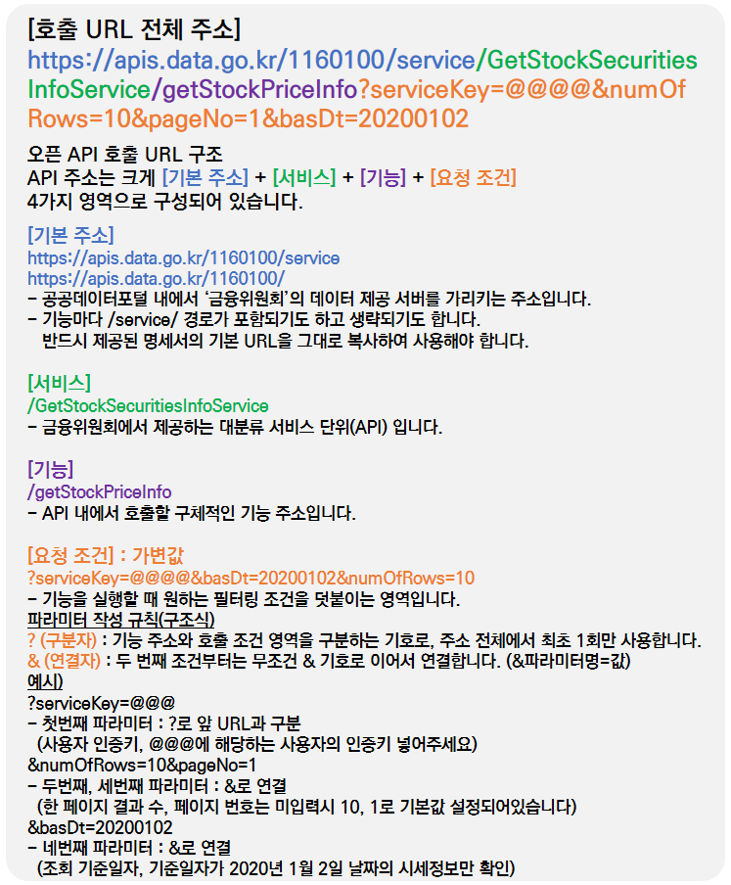
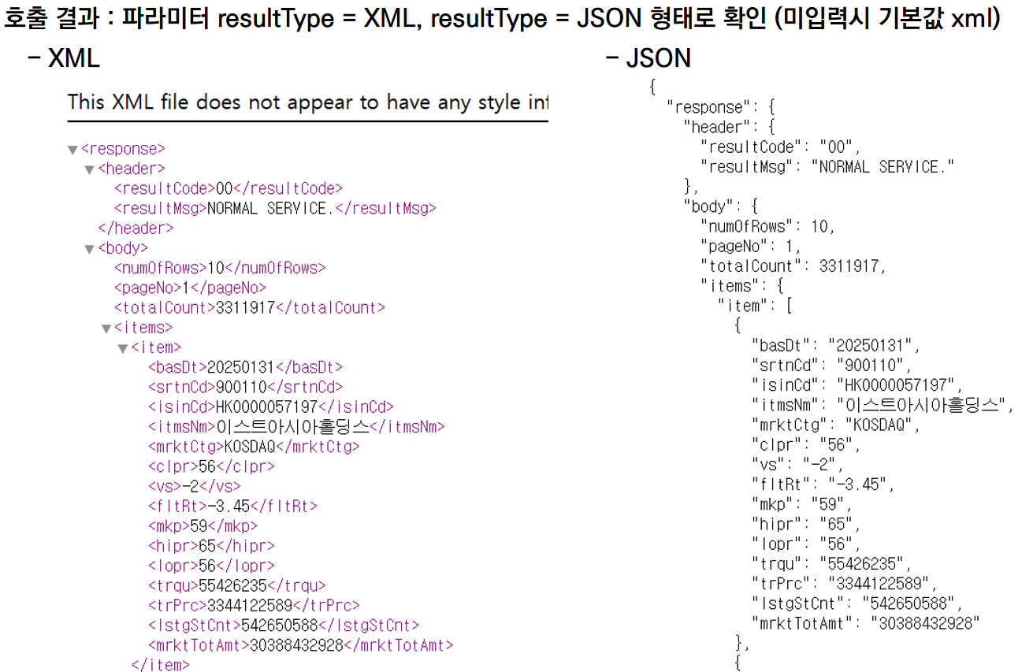

4.3 응답받은 데이터 엑셀로 보기
